Pains marocains à la semoule
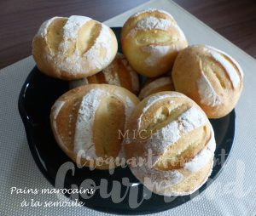 Pour 12 petits Pains
- 300 g d'eau tiède
- 1,5 càc (9g) de sel
- 15 g d'huile d'olive ou de beurre
- 250 g de farine T55
- 250 g de semoule fine
- 2 càs de lait en poudre
- ¾ de càs (7g) de levure sèche de boulanger
- ¾ de càs (10g) de sucre
La plaque du four tapissée de papier cuisson
Préchauffage du four à 180°C ou
Mettre dans la cuve de la MAP, l'eau, le sel et l'huile.
Ajouter la farine, la semoule, le lait en poudre et y cacher la levure. Saupoudrer de sucre.
Lancer le programme "pâte" et le laisser se dérouler jusqu'au bout.
Dégazer doucement la pâte puis la partager en 12 morceaux d'environ 71 g.
Façonner des boules et les aplatir légèrement.
Préparer une assiette contenant un fond d'eau et une contenant un peu de farine.
Attraper chaque boule par les côtés et tremper rapidement une face dans l'eau puis dans la farine.
Disposer les boules sur la plaque.
Faire des grignes à l'aide d'une lame très affutée (lame de rasoir pour moi).
Couvrir les pains et laisser lever la pâte à l'abri des courants d'air
Enfourner pour 20 minutes environ jusqu'à ce que les pains soient bien dorés.
Laisser refroidir sur une grille.

